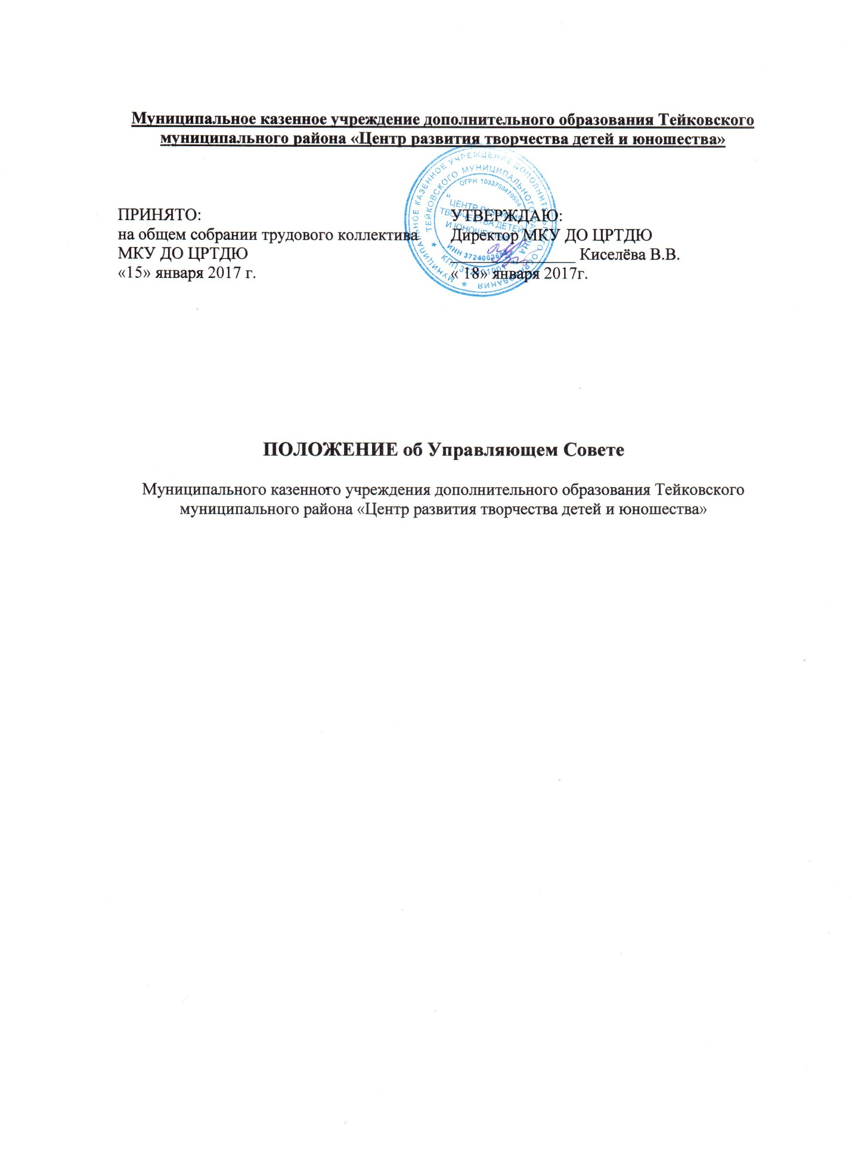

1. Общие положения
1.1. Управляющий совет (далее - «Совет») муниципального казённого учреждения дополнительного образования Тейковского муниципального района «Центр развития творчества детей и юношества» (далее – «Учреждение») является коллегиальным органом управления Учреждения, реализующим принцип демократического, государственно-общественного характера управления образованием.
1.2. В своей деятельности Совет руководствуется: Конституцией Российской Федерации, Законом Российской Федерации № 273 от 29.12.2012г. «Об образовании в Российской Федерации», иными федеральными законами, указами Президента Российской Федерации, решениями Правительства Российской Федерации, правовыми актами центральных (федеральных) органов управления, Типовым положением об образовательном учреждении дополнительного образования детей, законами или нормативными правовыми актами Правительства Ивановскоё области, решениями органов местного самоуправления и органов управления образованием, уставом Учреждения, настоящим положением.
1.3. Основными задачами Совета являются:
1.3.1. Содействие созданию в Учреждении оптимальных условий и форм организации образовательного процесса;
1.3.2. Содействие повышению эффективности финансово-хозяйственной деятельности Учреждения, рациональному использованию выделяемых Учреждению средств, средств полученных от его собственной деятельности и из иных источников, в т.ч. привлечению спонсорских внебюджетных источников финансирования;
1.3.3. Участие в контроле над соблюдением лицензионных условий образовательной деятельности;
1.3.4. Участие в контроле над организацией платных мероприятий.
2. Компетенция Совета
Для осуществления своих задач Совет:
2.1.Осуществляет контроль над соблюдением прав обучающихся (воспитанников), установленных законодательством, в случае исключения их из образовательного учреждения;
2.2. Рассматривает жалобы и заявления всех участников образовательного процесса;
2.3. Содействует привлечению внебюджетных средств для обеспечения деятельности и развития Учреждения;
2.4. Согласовывает с руководителем Учреждения по его представлению бюджетную заявку, смету бюджетного финансирования и смету расходования средств, полученных учреждением от уставной приносящей доходы деятельности и из иных внебюджетных источников;
2.5. Даёт согласие на сдачу в аренду Учреждением в установленном порядке закреплённых за ним объектов собственности;
2.6. Заслушивает отчет руководителя Учреждения по итогам учебного и финансового года;
2.7. Участвует в осуществлении контроля над соблюдением здоровых и безопасных условий обучения, воспитания и труда в Учреждении, принимает меры к их улучшению;
2.8. Дает рекомендации руководителю Учреждения по вопросам заключения коллективного договора;
2.9. Ежегодно совместно с руководителем образовательного Учреждения представляет учредителю и общественности информацию (доклад) о состоянии дел в учреждении, о реализации уставной деятельности учреждения и целей, определенных настоящим Положением;
2.10. Участвует в разработке мероприятий, направленных на защиту прав участников, образовательного процесса при ликвидации и реорганизации образовательного учреждения;
2.11. Участвует в распределении стимулирующей части фонда оплаты труда.

3. Состав и формирование Совета
3.1. Совет формируется в составе не менее 5 и не более 7 членов с использованием процедур выборов, назначения.
3.2. Члены Совета из числа родителей (законных представителей) обучающихся (воспитанников) Учреждения избираются общим собранием родителей (законных представителей) независимо от количества детей данной семьи, обучающихся в Учреждении.
Работники Учреждения, дети которых обучаются в данном Учреждении, могут быть избраны в члены Совета в качестве представителей родителей (законных представителей) обучающихся (не более одного).
Общее количество членов Совета, избираемых из числа родителей (законных представителей) обучающихся, не может быть меньше одной трети и больше половины общего числа членов Совета.
3.3. В состав Совета входят представители от обучающихся в учреждении. Члены управляющего совета из числа обучающихся избираются конференцией обучающихся в Учреждении сроком на один год.
3.4. Члены Совета из числа работников избираются общим собранием работников, представителей работников данного Учреждения. Количество членов Совета из числа работников Учреждения не может превышать одной трети общего числа членов Совета. При этом не менее чем 2/3 из них должны являться педагогическими работниками данного Учреждения.
3.5. Члены Совета избираются сроком на три года, за исключением членов Совета из числа обучающихся, которые избираются сроком на один или два года.
3.6. Руководитель Учреждения избирается в состав Совета на общих правах.
3.7. В состав Совета входит один представитель учредителя Учреждения в соответствии с доверенностью учредителя. Представителем учредителя может быть работник аппарата управления образованием, администрации либо любое иное лицо, поверенное представлять интересы учредителя в данном Учреждении.
3.8. В состав совета входит один представитель общественности.
3.9. Проведение выборов в Совет избираемых членов Совета Учреждения организуется его учредителем. Приказом учредителя назначаются сроки выборов и должностное лицо, ответственное за их проведение.
Ответственное за выборы должностное лицо обеспечивает проведение соответствующих собраний для осуществления выборов и оформление их протоколов, назначает дату первого заседания Совета, о чем извещает учредителя.
На первом заседании Совета избирается его председатель, его заместители и секретарь Совета.
После первого заседания Совета его председатель направляет список членов Совета учредителю, который издает приказ о создании Управляющего совета в Учреждении.
Итоги выборов в УС оформляются протоколом. Протокол (копия протокола) направляется ответственному за проведение выборов должностному лицу не позднее 3-х дневного срока с момента окончания выборов.
3.10. Со дня регистрации Совет наделяется в полном объеме полномочиями, предусмотренными уставом Учреждения и настоящим Положением. Совет направляет лицу, ответственному за проведение выборов, письменное уведомление о введенных в состав Совета новых членов.
3.11. Член Совета Учреждения может быть одновременно членом Совета других общеобразовательных учреждений. При выбытии из состава Совета его выборных членов в месячный срок проводятся в установленном порядке довыборы членов Советов.
4. Председатель Совета, заместитель Председателя Совета, секретарь Совета:
4.1. Совет возглавляет Председатель, избираемый в порядке, установленном Советом, из числа членов Совета. Председателем может быть избран любой член Совета на общих основаниях.
4.2. Председатель Совета организует и планирует его работу, созывает заседания Совета и председательствует на них, организует на заседании ведение протокола, подписывает решения Совета, контролирует их выполнение, отчитывается перед общественностью и учредителем.
4.3. Число заместителей председателя Совета определяется Управляющим Советом. В случае отсутствия председателя Совета его функции исполняет заместитель, назначенный председателем.
4.4. Для организации работы назначается секретарь Совета, который ведет протоколы заседаний и иную документацию Совета. Заместитель председателя Совета назначается председателем Совета из числа членов Совета.

5. Организация работы Совета
5.1. Заседания Совета проводятся по мере необходимости, но не реже одного раза в три месяца, а также по инициативе Председателя, по требованию руководителя Учреждения, представителя учредителя, заявлению членов Совета, подписанному не менее, чем одной четвертой частью членов от списочного состава Совета. Дата, время, повестка заседания Совета, а также необходимые материалы доводятся до сведения членов Совета не позднее чем за 5 дней до заседания Совета.
5.2. Решения Совета считаются правомочными, если на заседании Совета присутствовало не менее половины его членов. По приглашению члена Совета в заседании с правом совещательного голоса могут принимать участие лица, не являющиеся членами Совета, если против этого не возражает более половины членов Совета, присутствующих на заседании. Дополнительное заседание Совета может проводится по инициативе председателя Совета, по требованию руководителя Учреждения, учредителя образовательного учреждения, а также в случаях подачи членами Совета мотивированного письменного заявления, подписанного не менее, чем одной третью состава Управляющего Совета.
5.3. Каждый член Совета обладает одним голосом. В случае равенства голосов решающим является голос председательствующего на заседании.
5.4. Решения Совета принимаются абсолютным большинством голосов присутствующих на заседании членов Совета и оформляются в виде постановлений. Форма голосования принимается Управляющим Советом. С учетом обстоятельств решение может быть принято заочным голосованием (опросным листом) в порядке, установленном в пункте 5.2
Решения Совета являются основанием для соответствующих управленческих решений и действий руководителя Учреждения.
5.5. На заседании Совета ведется протокол.
В протоколе заседания Совета указываются:
• место и время проведения заседания;
• фамилия, имя, отчество присутствующих на заседании;
• повестка дня заседания;
• вопросы, поставленные на голосование и итоги голосования по ним;
• принятые постановления.
Протокол заседания Совета подписывается председательствующим на заседании и секретарем в заседании, которые несут ответственность за достоверность протокола. Постановления и протоколы заседаний Совета включаются в номенклатуру дел Учреждения.
5.6. Члены Совета работают на общественных началах.
5.7. Организационно-техническое, документационное обеспечение заседаний Совета, подготовка аналитических, справочных и других материалов к заседаниям Совета возлагается на администрацию Учреждения.

6. Комиссии Совета
6.1. Для подготовки материалов к заседаниям Совета, выработки проектов постановлений и выполнения функций Совета в период между заседаниями Совет имеет право создавать постоянные и временные комиссии. Совет определяет структуру, количество членов и персональное членство в комиссиях, назначает из числа членов Совета их председателя, утверждает задачи, функции, персональный состав и регламент работы комиссий. В состав комиссий на период их работы могут включаться лица, не являющиеся членами Управляющего Совета.
6.2. Постоянные комиссии создаются по основным направлениям деятельности Совета. Временные комиссии создаются для подготовки отдельных вопросов деятельности Учреждения, входящих в компетенцию Совета.
6.3. Предложения комиссии носят рекомендательный характер и могут быть утверждены Советом в качестве обязательных решений при условии, если они не выходят за рамки полномочий Совета.

7. Права и ответственность члена Совета
7.1. Член Совета имеет право:
7.1.1. Принимать участие в обсуждении и принятии решений Совета, выражать в письменной форме или иной форме свое особое мнение, которое приобщается к протоколу заседания Совета;
7.1.2. Инициировать проведение заседания Совета по любому вопросу, относящемуся к компетенции Совета;
7.1.3. Использовать в работе Совета информацию, полученную от образовательного учреждения в пределах, установленных настоящим Положением;
7.1.4. По приглашению педагогического совета участвовать в его работе;
7.1.5. Член Совета имеет право в пределах компетенции Совета представлять интересы Совета в финансовых, хозяйственных, управленческих организациях;
7.1.6. Член Совета имеет право досрочно выйти из состава Совета по письменному уведомлению Председателя.
7.2. Член Совета обязан принимать активное участие в деятельности Совета.
7.3. Член Совета может быть выведен из его состава по решению Совета в случае пропуска более двух заседаний Совета подряд без уважительной причины.
Член Совета выводится из его состава по решению Совета в следующих случаях:
- по его желанию, выраженному в письменной форме;
- при отзыве представителя учредителя;
- при увольнении с работы руководителя Учреждения, или увольнении работника Учреждения, избранного членом Совета;
- в связи с окончанием Учреждения или прекращением занятий в Учреждении обучающимся, представляющим в Совете обучающихся Учреждения;
- в случае совершения аморального проступка, несовместимого с выполнением воспитательных функций, а также за применение действий, связанных с физическим и/или психическим насилием над личностью обучающихся;
- в случае совершения противоправных действий, несовместимых с членством в Совете;
- при выявлении следующих обстоятельств, препятствующих участию члена Совета в работе Совета: лишение родительских прав, судебное запрещение заниматься педагогической и иной деятельностью, связанной с работой с детьми, признание по решению суда недееспособным, наличие неснятой или непогашенной судимости за совершение тяжкого уголовного преступления. Выписка из протокола заседания Совета с решением о выводе члена Совета направляется органу управления образованием для регистрации в реестре.
7.4. После вывода из состава Совета его члена Совет принимает меры для замещения выбывшего члена (довыборы) в порядке, предусмотренном настоящим Положением.
7.5 Деятельность Совета прекращается по решению двух третей членов Совета: в связи с осуществлением деятельности, противоречащей настоящему Положению – в соответствии с законодательством; в связи с истечением срока его полномочий; в иных случаях (форс-мажор).
8. Распределение стимулирующей части фонда оплаты труда работников Учреждения:
8.1. Положение определяет порядок стимулирования выплат работникам муниципального казённого образовательного учреждения дополнительного образования детей «Центр развития творчества детей и юношества Тейковского района» (далее Работники).
8.2. Положение разработано в целях обеспечения зависимости оплаты труда от конечных результатов работы, усиления материальной заинтересованности Работников в повышении качества выполняемых задач и добросовестного исполнения своих должностных обязанностей, укрепления трудовой дисциплины, а также создания условий для проявления творческой активности каждого Работника.
8.3. Основанием для стимулирования являются критерии и показатели качества и результативности профессиональной деятельности.
8.4. Положение разработано в соответствии с Трудовым кодексом РФ, Законом РФ «Об образовании в Российской Федерации», с Уставом МКУ ДО ЦРТДЮ.
8.5. Система стимулирующих выплат Работникам учреждения включает в себя выплаты по результатам труда.
8.6. К педагогическим работникам относятся лица, имеющие необходимую профессионально-педагогическую квалификацию, соответствующую тарифно-квалификационным характеристикам по должности, непосредственно осуществляющие учебно-воспитательный процесс.
8.7. К прочему педагогическому персоналу относятся лица, имеющие необходимую профессионально-педагогическую квалификацию, соответствующую тарифно-квалификационным характеристикам по должности, выполняющие функции педагога дополнительного образования.
8.8. К административно-управленческому персоналу относятся лица, имеющие необходимую профессионально-педагогическую квалификацию, соответствующую тарифно-квалификационным характеристикам по должности, выполняющие функции заместителей руководителя по учебно-воспитательной работе, методиста, бухгалтера.
8.9. К учебно-вспомогательному и обслуживающему персоналу относятся уборщики помещений, охранники, водители.
8.10. Виды стимулирующих выплат:
8.10.1. Виды стимулирующих выплат Работникам определяются в соответствии с Положением и могут быть дополнены учреждением.
8.10.2. Средства фонда стимулирования не могут быть использованы на выплаты, не связанные с оценкой качества и результативности труда.
8.10.3. Фонд стимулирующих выплат по результатам труда (фонд стимулирования) формируется за счет повышения бюджетных ассигнований на оплату труда работников учреждения.
8.11. Критерии для установления стимулирующих выплат работникам МКУ ДО ЦРТДЮ.

Положительные показатели:
Категории работников | Критерии
Педагог дополнительного образования | 1. Качественное ведение воспитательно-образовательной работы:  - высокие показатели, стабильность и рост качества обучения по занятиям;  - достижение обучающихся в районных, региональных, республиканских, общероссийских и международных научно-практических конференциях, выставках, смотрах, конкурсах, фестивалях, соревнованиях.
 | 2. Стабильный охват детей
3. Эффективная воспитательная работа педагогов дополнительного образования:
- отсутствие или снижение по сравнению с предыдущим периодом нарушений обучающихся Устава МКОУ ДОД ЦРТДЮ, правопорядка;
- активное участие педагога, коллектива кружка, студии в общественной жизни социума;
- участие обучающихся на районных, региональных, республиканских, всероссийских и международных научно-практических конференциях, конкурсах, фестивалях, выставках, соревнованиях, смотрах.
4. Инновационная деятельность:
- ведение работы в условиях проведения объявленного эксперимента в рамках выполнения федеральных, региональных и иных утвержденных программ;
- внедрение и использование новых педагогических, информационных технологий, авторских программ в образовательном процессе.
5. Профессиональная компетентность:
- периодическое повышение квалификации не реже 1 раза в 5 лет, профессиональная переподготовка, обучение в аспирантуре, наличие ученой степени;
- постоянное участие в обобщении и распространении педагогического опыта через районные, региональные, российские педагогические чтения, научно-практические конференции, профессиональные конкурсы, творческие мастерские, круглые столы и т.п.;
- участие педагога в общественной работе образовательного учреждения, эффективное решение образовательно-воспитательных задач с привлечением органов
самоуправления образовательного учреждения, педагогического сообщества.
 | 6. Соблюдение правил внутреннего трудового распорядка: высокий уровень исполнительской дисциплины, отсутствие дисциплинарных взысканий и административных наказаний
7. Работа с родителями:
- позитивное отношение родительской общественности, выпускников, местного сообщества;
8. Своевременное и качественное ведение документации
 | 9. Интеграция и социализация обучающихся
 | 10. Образцовое содержание кабинета, группы, зала.
8. Размеры и порядок распределения стимулирующих выплат работникам
учреждения дополнительного образования
8.12.1. Источниками формирования фонда стимулирования является фиксированная стимулирующая часть фонда оплаты труда, экономия фонда оплаты труда, неиспользованный премиальный фонд предыдущего премиального периода, средства, высвобождаемые в результате оптимизации штатного расписания в течение календарного года, привлеченные внебюджетные средства.
8.12.2. Распределение выплат по результатам труда стимулирующей части ФОТ производится органом, обеспечивающим государственно-общественный характер управления образовательным учреждением, по представлению руководителя учреждения и с учетом мнения профсоюзной организации.
8.12.3. Размеры, порядок и условия осуществления стимулирующих выплат определяются в локальных правовых актах образовательного учреждения и (или) в коллективных договорах.

